ООО «Шпалопропиточный завод 2»
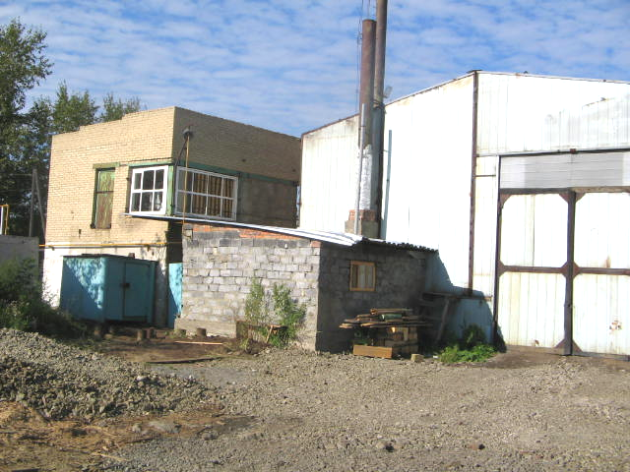 | - В октябре 2002 г. приступил к выпуску продукции  - Технология пропитки основана на применении экологически чистого водорастворимого антисептика «Ултан»  - Способ пропитки древесины –  вакуум- давление-вакуум  - Производственные мощности завода –  до 400 000 шпал в год  - Потребители продукции предприятия –  Уральского региона, Пермского края, Поволжья, Белгородской области, Южной Сибири.
Адрес почтовый головного офиса:
622004 Свердловская область,
г. Н.Тагил, ул. Валегинская 7-41.
тел/факс. (3435) 35-39-19
E-meil: shpz2@yandex.ru

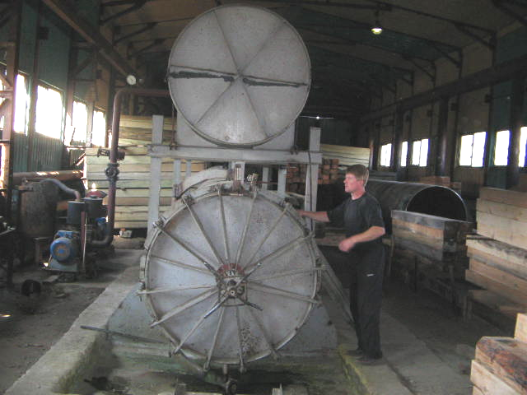

ООО «Шпалопропиточный завод 2» предлагает пропитанную шпалу и опоры ЛЭП по новой европейской технологии. Накопленный опыт Швеции, Франции, Англии, Германии и стран Скандинавии, использующих для защиты древесины водные растворы хромо-медно-мышьяковых соединений (химическая группа «ССА»), показывает, что пропитанные этими антисептиками опоры электропередачи надежно служат более 50 лет, а шпалы в 2 – 2,5 раза дольше чем пропитанные каменноугольным маслом.
Институтом химии УО РАН совместно с Уральской лесотехнической академией разработан препарат «Ултан», являющийся аналогом зарубежных антисептиков группы «ССА». Исследовательская работа по применению древесины пропитанной этим препаратом ведется с 1994 года. По инициативе ГУП «УО ВНИИЖТ МПС РФ» на станции Свердловск - Пассажирский, совместно с администрацией Свердловской железной дороги в 1995г. были заложены 17 экспериментальных шпал, пропитанных препаратом «Ултан», шпалы по сей день находятся в пути. По данным последнего акта осмотра - шпалы находятся в рабочем состоянии при пропущенном тоннаже свыше 108,5 млн. тонн, по акту от 11.09.2009г.. Древесина пропитанная препаратом «Ултан» относится к четвертому классу опасности (вещества малоопасные ГОСТ - 12.1.007-76), экологически безопасна, что подтверждено Протоколом лабораторных испытаний ГСЭС РФ ЦГСЭН по Свердловской области №994 от 22 октября 2009 г Продукт «Ултан» внесен в межгосударственный ГОСТ 20022.0-93 с февраля 2002г и регламентирует пропитку древесины, эксплуатируемую в ХII, ХIII классе условий эксплуатации по ГОСТ 20022.2-80.
За счет того, что пропитка «Ултаном» не нарушает структуру древесины, так как при пропитке масляными антисептиками, сохраняются её механические свойства, а это ведет к увеличению срока службы в несколько раз. Стойкость пропитанной древесины к атмосферным условиям делает её пригодной для широкого применения. Низкая влажность после обработки и стойкость к увеличению влажности повышает в древесине диэлектрические свойства. Сухая чистая поверхность пропитанных деталей снижает уровень требований по технике безопасности при работе с ними. Экологическая безопасность дает возможность применения пропитанной древесины при строительстве жилых и хозяйственных помещений в любых климатических и биологических условиях.
Древесина, пропитанная данным продуктом, не вымывается и остается сухой в любых условиях эксплуатации, пригодна под окраску, не имеет запаха, поверхность сухая светло - зеленого (болотного) цвета. Предприятия использующие шпалы пропитанные «Ултаном» переходят на использование только этой продукции.

Сравнительные характеристики пропитанной древесины

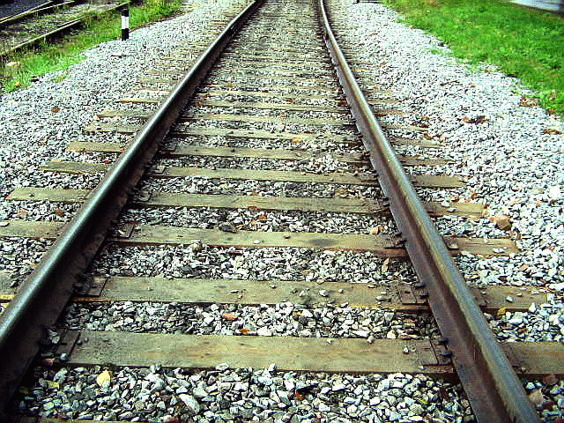
Наименование показателя | «Ултан» | Каменноугольное  масло (креазот)
Класс экологической опасности | 4 | 1
Период вымывания | не вымывается | 7 лет
Исходная влажность древесины перед пропиткой | До 90% | 25%
Требуемое поглощение защитного средства кг/м³ сухого веса | 6 – 8 | 95 – 105
Влажность после пропитки | 20-23 % | -
Намокание / гниение | отсутствует | по мере вымывания
Образование и раскрываемость трещин | пониженная | стандартная
Срок зашиты | 40 –45 лет | 15– 20 лет

